Программа развития деятельности студенческих объединений

УТВЕРЖДАЮ
Ректор ___________ /__________/
Дата, печать организации

Программа развития деятельности студенческих объединений

Наименование программы: Программа развития инновационного потенциала, социальной и гражданской активности обучающихся в ФГБОУ ВПО "КНИТУ" на основе развития системы студенческого самоуправления

СОГЛАСОВАНО
Руководитель Совета ___________ /__________/

Раздел 1. Принципы и схема взаимодействия студенческих объединений, входящих в состав совета
1.1. Схема взаимодействия
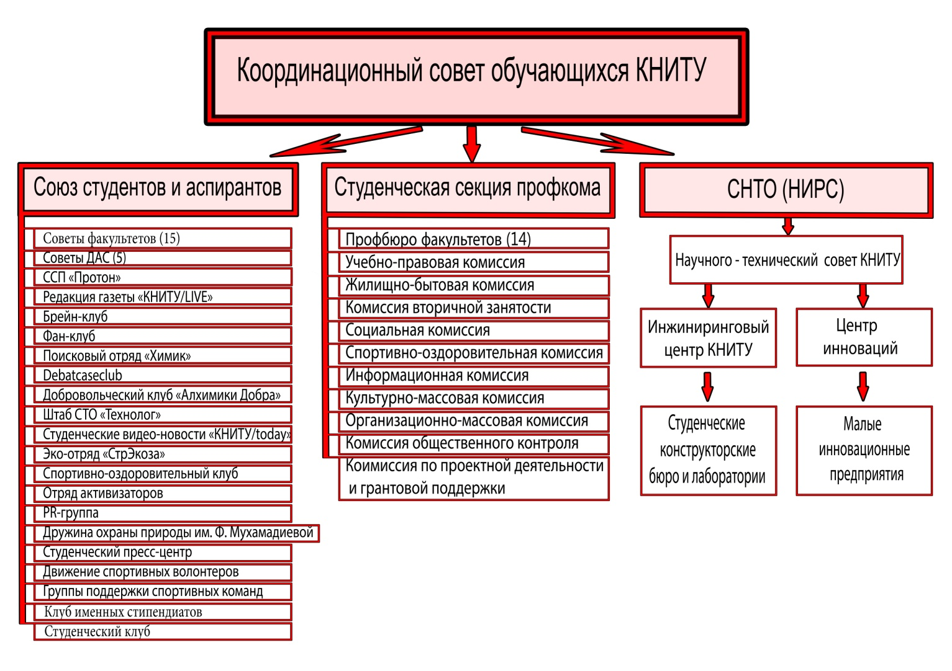
1.2. Принципы взаимодействия студенческих объединений, входящих в состав совета
1. Принцип системности. Системный подход рассматривает деятельность студенческого объединения как целенаправленный, систематичный и регулируемый процесс функционирования и взаимодействия структурных подразделений студенческого совета для достижения уставных целей. Системный подход к развитию личности подразумевает, что студенческое объединение ориентировано на гармоничное развитие личности и формирование у студентов управленческих навыков.
2. Принцип добровольности. Студенты добровольно определяют степень своего участия в тех или иных студенческих формированиях.
3. Принцип выборности. Руководящие органы Студенческих объединений формируются на выборной основе.
4. Принцип единства и целостности. Студенческие объединения, функционирующие в вузе, являются субъектами Студенческого Самоуправления и осуществляют свою деятельность в правовом поле Студенческого Самоуправления в соответствии с положением или другим нормативным документом.
5 Принцип корпоративности и преемственности. Студенческое объединение является частью корпоративной культуры вуза и не может существовать вне вуза. Студенческое объединение неразрывно связано с историей, ценностями, традициями вуза.
6. Принцип государственности. Студенческое объединение осуществляет свою деятельность в соответствии с государственной, региональной и городской молодежной политикой.
7. Принцип развития. По мере накопления опыта и традиций Студенческое объединение может в установленном порядке приобрести права и принять на себя обязанности юридического лица.
8. Принцип представительства. Студенты, избранные в руководящие органы Студенческого объединения, выполняют свои функции, действуя от имени, по поручению и в интересах студентов вуза.
Раздел 3. Цели Программы, ожидаемые эффекты от ее реализации, целевые показатели и мероприятия Программы
3.1. Цели Программы
Цель программы состоит в повышении результативности существующей системы студенческого самоуправления, усилении ориентации внеучебной работы в вузе на развитие лидерского, творческого и инновационного потенциала студентов, совершенствование процессов адаптации студентов в социальной и профессинальной среде, развитие студенческого спорта и пропаганду здорового образа жизни, воспитание патриотизма
3.2. Ожидаемые эффекты от реализации Программы
Повышение качества вовлеченности представителей студенческого сообщества в процессы развития научной и инновационной деятельности образовательного учреждения
Увеличение количества студентов и магистрантов, добившихся значительных результатов в науке по перспективным направлениям развития Университета и принявших участие в федеральных и международных форумах и проектах.
Увеличение количества студентов, вовлеченных в проектную деятельность, занимающихся разработкой бизнес-проектов, до 100-150 человек.
Повышение доли студентов, участвующих в работе молодежного бизнес-инкубатора и расширение возможности реализации на его платформе студенческих бизнес-проектов.
Налаживание тесного контакта «студент-работодатель», который расширяет возможности профессиональной самореализации выпускника.
Формирование студентами плана карьеры
Повышения качества вовлеченности студентов в общественную деятельность.
Повышения качества вовлеченности студентов в спорт и пропаганду здорового образа жизни
Повышения качества вовлеченности студентов в патриотическую деятельность и развитие у них чувства толерантности и нетерпимости к проявлению экстремизма
Повышение количества студентов, реализующих собственные социально-зачимые проекты

3.3. Перечень субъектов Российской Федерации, из образовательных организаций которых обучающиеся будут принимать участие в мероприятиях Программы
1. г. Москва
2. г. Санкт-Петербург
3. Республика Башкортостан
4. Республика Марий Эл
5. Республика Мордовия
6. Республика Татарстан
7. Самарская область
8. Саратовская область
9. Удмуртская Республика
10. Чувашская Республика
3.4. Целевые показатели Программы
Направление / Целевые показатели | Единица измерения | Базовое значение (2013 год) | Плановое значение на 2014 год
1 | 2 | 3 | 4
1. Наука и инновации
1.1. Количество студенческих конструкторских исследовательских бюро и лабораторий | ед. | 1 | 2
1.2. Объем НИОКР, выполненных студенческими конструкторскими исследовательскими бюро и лабораториями | руб. | 2 000 000 | 4 000 000
1.3. Количество студенческих научных проектов, находящихся в стадии опытной эксплуатации | ед. | 5 | 7
1.4. Количество студенческих проектов и докладов, завоевавших призовые места на всероссийских и международных конкурсах и конференциях | ед. | 89 | 100
2. Предпринимательство
2.1. Количество студенческих проектов, поддержанных в рамках бизнес-инкубаторов | ед. | 7 | 9
2.2. Количество студенческих научных проектов и докладов, завоевавших призовые места на всероссийских и международных конкурсах | ед. | 15 | 20
5. Развитие студенческого самоуправления
5.1. Количество студенческих объединений, входящих в объединенный совет обучающихся | ед. | 48 | 51
5.2. Количество проектов студенческих объединений, занявших призовые места на всероссийских и международных конкурсах и фестивалях | ед. | 3 | 5
5.3. Количество организаций-партнеров студенческих объединений | ед. | 10 | 15
7. Спорт и здоровый образ жизни
7.1. Количество спортивных секций, входящих в утвержденный план работы студенческого спортивного клуба | ед. | 4 | 8
7.2. Доля студентов регулярно от общего количества обучающихся очной формы обучения, включая филиалы, занимающихся физической культурой и спортом во внеучебное время | % | 21 | 24
7.3. Количество спортсменов-разрядников | ед. | 27 | 28
7.4. Количество призовых мест (наград), занятых студенческими командами на соревнованиях, в которых приняли участие команды | ед. | 8 | 10
8. Волонтерство и социальное проектирование
8.1. Общая продолжительность работы волонтеров из числа обучающихся | человеко-час | 516 000 | 80 500
8.2. Количество подшефных организаций | ед. | 9 | 18
9. Патриотизм и толерантность
9.1. Количество мероприятий, направленных на укрепление межнациональных связей, пропаганду культурных ценностей толерантности, проведенных совместно с национальными общинами и диаспорами | ед. | 6 | 8
9.2. Количество обучающихся, принявших участие в мероприятиях, направленных на патриотическое воспитание | ед. | 700 | 900
9.3. Количество патриотических клубов (объединений), ведущих патриотическую работу в образовательных организациях | ед. | 6 | 8
11. Международное молодежное сотрудничество
11.1.Количество студентов, от общего количества студентов очной формы обучения, включая филиалы, принявших участие в международных молодежных обменах | ед. | 60 | 80

3.5. Мероприятие программы
Направление / Мероприятие | Период реализации, дд.мм.гггг. – дд.мм.гггг.
1 | 3
1. Наука и инновации
Мероприятие 1.1 День химика | 23.05.2014 - 28.05.2014
Мероприятие 1.2 «Путь к успеху» | 10.11.2014 - 15.11.2014
Мероприятие 1.3 Всероссийский научный форум «Современные технологии информационных ресурсов медиаменеджмента» | 01.04.2014 - 31.05.2014
Мероприятие 1.4 Интеллектуальная лига КНИТУ | 01.01.2014 - 31.12.2014
2. Предпринимательство
Мероприятие 2.1 Конкурс студенческих проектов «Фестиваль студенческих инициатив». | 05.09.2014 - 30.11.2014
Мероприятие 2.2 Чемпионат по решению бизнес кейсов и парламентским дебатам | 01.01.2014 - 31.12.2014
3. Развитие студенческого самоуправления
Мероприятие 3.1 Студенческий лидер КНИТУ | 01.04.2013 - 31.05.2014
Мероприятие 3.2 Конвент «Сигма» | 01.05.2014 - 31.05.2014
Мероприятие 3.3 Всероссийский студент года | 01.09.2014 - 21.12.2014
Мероприятие 3.4 Проект: «Вливайся» | 03.09.2014 - 16.12.2014
Мероприятие 3.5 Конкурс «Лучшая академическая группа» | 01.02.2014 - 01.12.2014
Мероприятие 3.6 Ежегодные круглогодичные школы студенческого актива | 01.02.2014 - 01.12.2014
Мероприятие 3.7 Ежегодная студенческая премия «Отличник года | 05.11.2014 - 05.12.2014
Мероприятие 3.8 Конкурс студенческих советов факультетов и фестиваль ДАС | 01.02.2014 - 30.06.2014
Мероприятие 3.9 Межвузовский фестиваль альтернативного творчества "Формула жизни" | 01.11.2014 - 29.11.2014
Мероприятие 3.10 Проект «КНИТУ-inform» | 13.01.2014 - 28.12.2014
4. Спорт и здоровый образ жизни
Мероприятие 4.1 Соревнования по общефизической подготовке | 01.02.2014 - 31.03.2014
Мероприятие 4.2 Чемпионат по уличным видам спорта | 01.05.2014 - 01.10.2014
Мероприятие 4.3 Фестиваль по черлидингу | 01.10.2014 - 01.12.2014
Мероприятие 4.4 Турнир ракеток | 23.04.2014 - 25.04.2014
Мероприятие 4.5 Чемпионат по альтернативным видам спорта | 07.03.2014 - 08.05.2014
Мероприятие 4.6 Региональный этап проекта "Беги за мной" | 01.02.2014 - 25.12.2014
5. Волонтерство и социальное проектирование
Мероприятие 5.1 Студенчество КНИТУ детям | 24.02.2014 - 28.12.2014
Мероприятие 5.2 Школа волонтеров «Команда доброты» | 10.02.2014 - 15.12.2014
Мероприятие 5.3 Студенчество КНИТУ пожилым людям | 17.02.2014 - 28.12.2014
Мероприятие 5.4 Проект «Донорство в КНИТУ» | 17.02.2014 - 30.11.2014
Мероприятие 5.5 мотивационная программа «Личная книжка активиста» | 01.02.2014 - 01.12.2014
6. Патриотизм и толерантность
Мероприятие 6.1 Патриотический форум «Курс будущего» | 15.12.2014 - 16.12.2014
Мероприятие 6.2 Участие в поисковых фестивалях | 23.03.2014 - 20.12.2014
Мероприятие 6.3 День иностранного студента | 24.03.2014 - 28.03.2014
Мероприятие 6.4 День победы | 25.04.2014 - 11.05.2014
Мероприятие 6.5 Поволжский фестиваль Дружбы народов | 18.11.2014 - 22.11.2014
Мероприятие 6.6 Масленица | 24.02.2014 - 02.03.2014
Мероприятие 6.7 «Вахта памяти» | 20.01.2014 - 20.12.2014
7. Международное молодежное сотрудничество
Мероприятие 7.1 Школа международного студенческого обмена со странами ШОС, БРИКС, «Группы восьми» в СОЛ «Зеленый бор» | 01.07.2014 - 20.07.2014

Раздел 4. Управление реализацией Программы
4.1. Порядок управления Программой
Руководителем Программы является Ректор университета, который осуществляет общее руководство Программой и несет ответственность за ее реализацию (конечные результаты, целевое и эффективное использование выделяемых финансовых средств), а также осуществляет совместно с объединенным советом обучающихся (далее – Координационный совет), в лице председателя Совета, стратегическое управление Программой в соответствии с целями, определяет формы и методы управления Программой.
Главным исполнительным органом управления Программой является Координационный совет обучающихся, отвечающий за организацию, координацию и текущий контроль выполнения Программы.
Основные функции Координационного совета:
- инициирует разработку внутренних регламентов и положений;
- обеспечивает оперативное взаимодействие исполнителей мероприятий Программы;
- обеспечивает эффективное использование средств, выделяемых на реализацию Программы;
- осуществляет текущий контроль за выполнением запланированных мероприятий Программы и целевым использованием финансовых и других ресурсов;
- готовит отчеты о ходе реализации Программы;
- обеспечивает информационное сопровождение реализации Программы.
В целях организации системной работы по формированию и уточнению предложений по развитию студенческого самоупралвения , в структуре управления Программой создаются соответствующие рабочие группы. Предложения рабочих групп представляются на рассмотрение Координационному совету и Ректору.
Координационный совет несет ответственность за реализацию возложенных функций перед ректором.
Координация работ по запланированным мероприятиям Программы осуществляется заместителями председателя совета, которые несут ответственность за их реализацию.

